Gustavo de Castilho Lucena dos Santos
Atividade Prática Banco de Dados Não Relacional

Atividade 1- Consulta com Operadores Lógicos

db.produtos.find({
$and: [
{ categoria: "Periféricos" },
{ preco: { $gt: 300 } },
{ estoque: { $lt: 10 } }
]
});
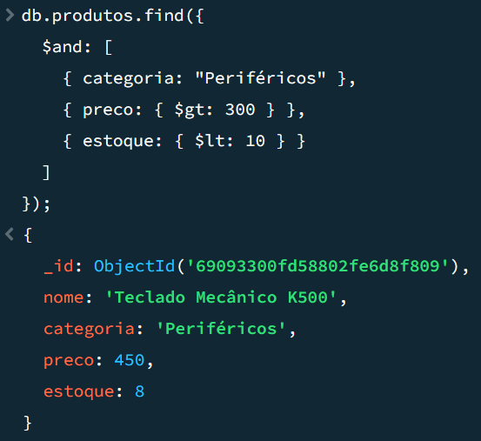

Questão 2- Inserção com Operadores de Atualização

db.produtos.updateMany(
{},
{ $set: { desconto: 0 } }
)
db.produtos.updateOne(
{ nome: "Monitor UltraWide" },
{ $set: { desconto: 10 } }
)
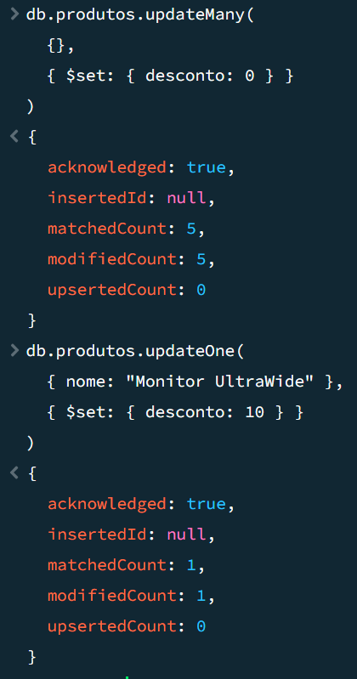
Questão 3- Incremento de Valores

db.produtos.updateMany(
{ categoria: "Áudio" },
{ $inc: { estoque: 3 } }
)
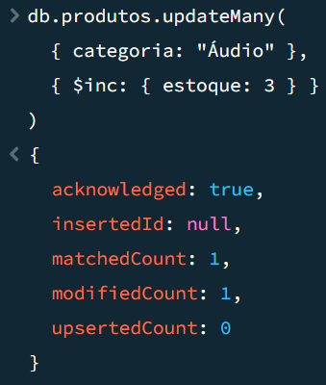

Questão 4- Atualização e Substituição

db.produtos.replaceOne(
{ nome: "Console Zeta" },
{ nome: "Console Zeta", preco: 3500, garantia: "2 anos" }
)
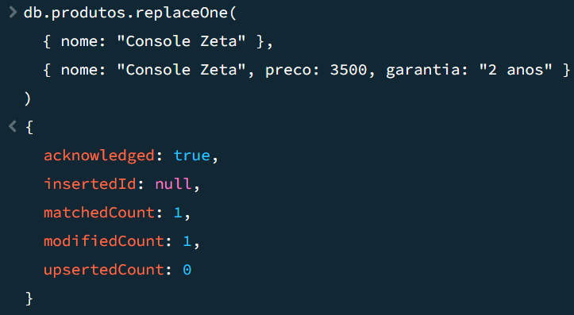

Questão 5- Remoção Condicional

db.produtos.deleteMany(
{ estoque: { $lt: 5 } }
)
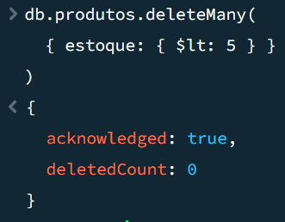

Questão 6- Agregação e Contagem
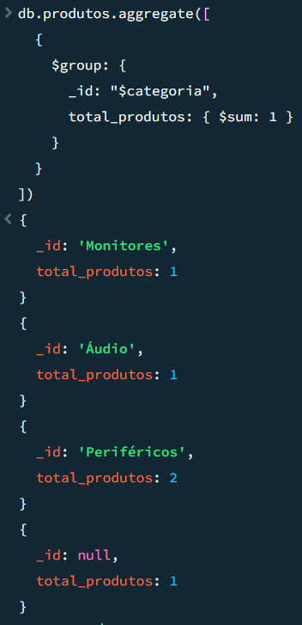
db.produtos.aggregate([
{
$group: {
_id: "$categoria",
total_produtos: { $sum: 1 }
}
}
])

Questão 7- Média de Preços por Categoria
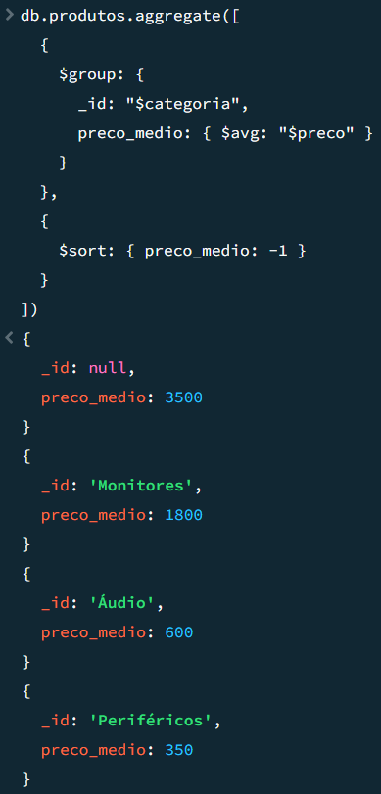
db.produtos.aggregate([
{
$group: {
_id: "$categoria",
preco_medio: { $avg: "$preco" }
}
},
{
$sort: { preco_medio: -1 }
}
])

Questão 8- Paginação

db.produtos.find().skip(2).limit(2)

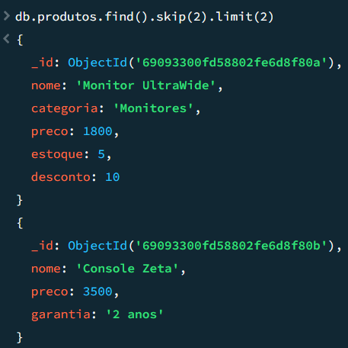

Questão 9- Indexação e Otimização

db.produtos.createIndex({ categoria: 1 })
db.produtos.find({ categoria: "Periféricos" })
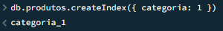
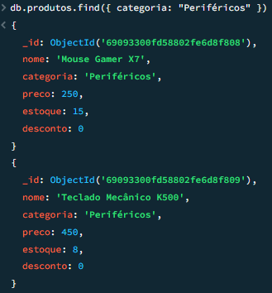

Questão 10- Integração com API

